Nome: Data:

Lê e copia.
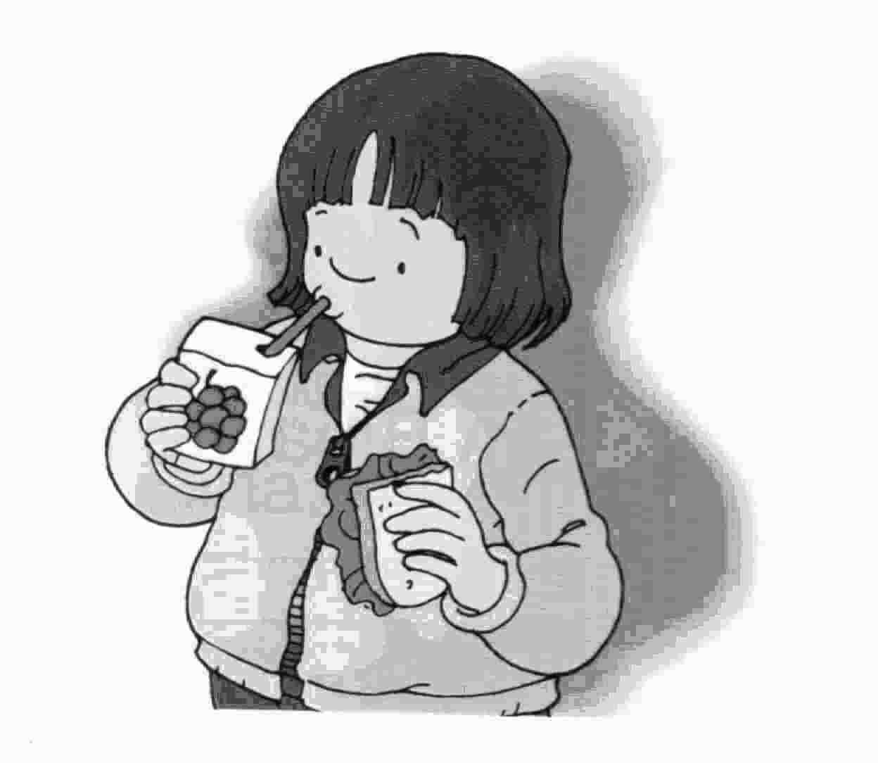

A Anabela come o pão e a salada.
Ela bebe o sumo todo.
O sumo é de uva.
A salada é de tomate.

Escrever os nomes e separar as sílabas. Inventar uma frase para cada palavra.

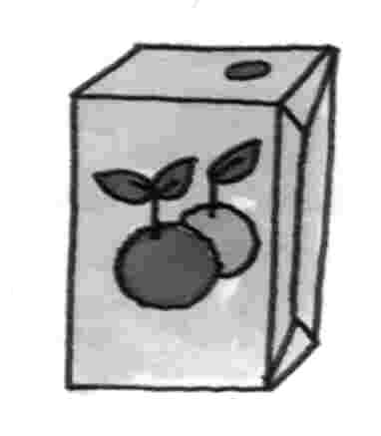
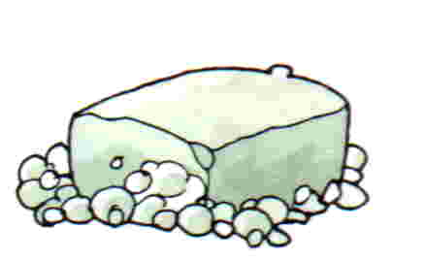
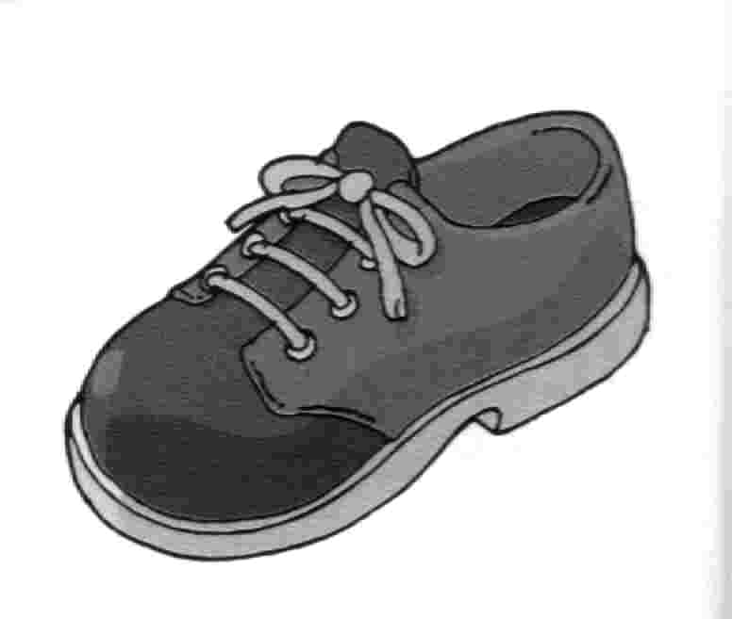

Descobrir, contornar de cores diferentes e escrever os nomes. (Atender à direcção das setas)

sa  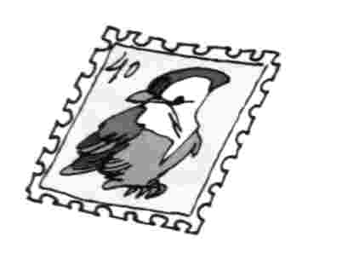 | si | no | sa | po | sa | ca
bo | sa | su | mo | lo | po | se
ne | pa | to | se | ta | so | lo
te  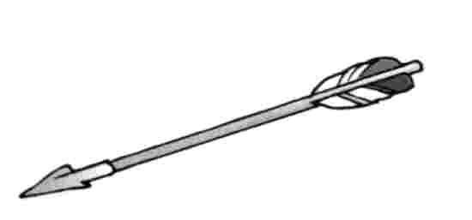  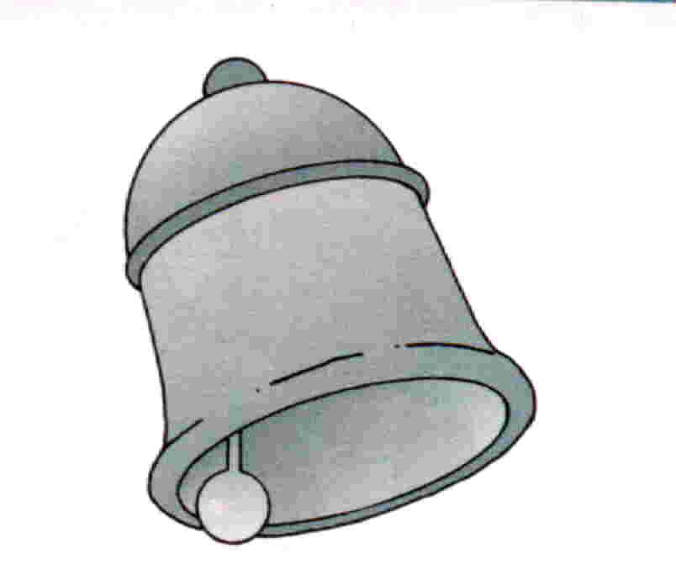 | to | sa | co | si | ca | ta

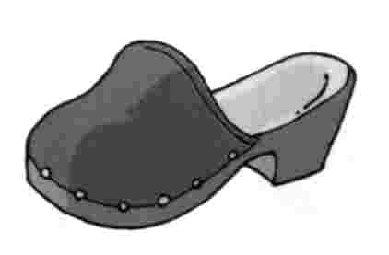
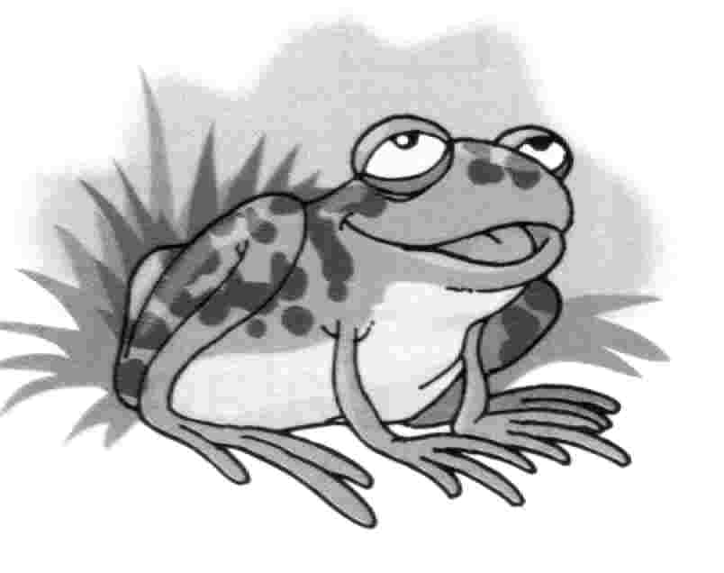

Ordenar a frase seguindo as setas.

Sónia
é
muito
da
A

boneca
bonita

Desenhar as letras maiúsculas conhecidas. (Desenhar a letra de imprensa no quadro para os alunos copiarem em letra manuscrita).

